**МОЇ ГРЕЦЬКІ КАНІКУЛИ (шк. канікули)**

**26.10.2024**

##### 1 день

###### Початок подорожі

06:00 год - Організований виїзд автобусом з Києва.  
Розпочинаємо нашу подорож до сонячної Греції.  
Переїзд по території України.  
Проходження кордону. Нічний переїзд.

##### 2 день

###### Паралія Катеріні – невелике сучасне містечко!

Прибуття до Греції. **Переїзд на курорт Паралія Катеріні**. Відпочинок та вільний час на курорті.  
Паралія Катеріні – (у перекладі з грецької – узбережжя міста Катеріні) – невелике сучасне містечко, що перетворилось за останні роки в дуже популярний курорт. Прозора морська вода, просторі піщані пляжі і незвичайно м'який клімат створили всі умови для прекрасного відпочинку. Тут зосереджені невеликі сімейні готелі, величезна кількість кафе, барів, таверн і ресторанчиків, сувенірних крамниць і хутряних магазинів, нічних клубів, дискотек та інших розважальних закладів. Нічліг.

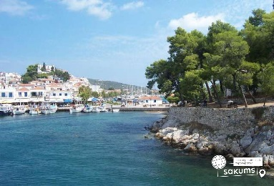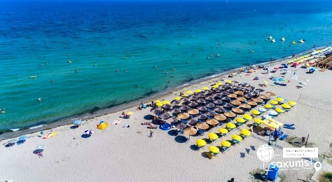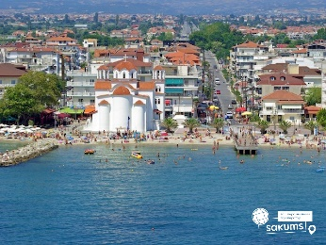

##### 3 день

###### Унікальний пам'ятник Візантійської епохи - Святі Метеори

Сніданок. Виселення з готелю. Виїзд на **екскурсію "Унікальні Метеори" – ОБОВ’ЯЗКОВА ЕКСКУРСІЯ** (40 євро для дорослих / 35 євро для дітей + вхідний квиток 6 євро). Це унікальний пам'ятник Візантійської епохи - Святі Метеори. Найбільший монастирський комплекс Греції, що складається з шести православних монастирів (4 чоловічих, 2 жіночих), був утворений на вершинах шестисотметрових скель в Х столітті. Метеори, тобто «ширяючі у повітрі» - серце і душа Греції, внесені до списку Світової спадщини ЮНЕСКО. До сьогоднішнього дня запитання, як будувалися ці монастирі, залишається загадкою. Скелі з часом придбали найхимерніші форми і нагадують «місто зі скель».Ви відвідаєте два з шести збережених монастирів на скелях, де побачите чудові фрески, зможете придбати старовинні ікони і святі реліквії, пройдетесь по крутих стежинах до монастирів, зупинитесь на фотопаузу, де відкриється неймовірно красивий вид на скелі і місто Каламбака, розташоване біля підніжжя Метеор. По закінченню екскурсії пропонуємо пообідати (за додаткову оплату).

Переїзд в місто Лутракі.

Гарне та сучасне **місто Лутракі** – найзнаменитіший курорт Пелопоннеса, розташований на березі Корінфської затоки. Він славиться цілющими термальними джерелами, найбільшим у Європі казино, екологічно чистими пляжами та розвиненою туристичною інфраструктурою.

Заселення в готель. Нічліг.

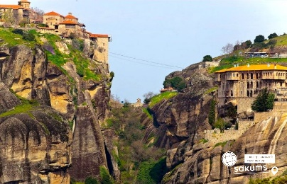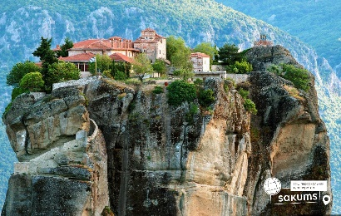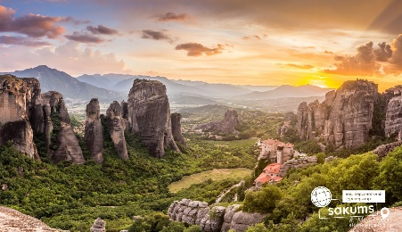

##### 4 день

###### Пелопоннес – міфи та легенди

Сніданок.

Запрошуємо сьогодні на **екскурсію "Пелопоннес - міфи та легенди"** (50 євро для дорослих / 45 євро для дітей + вхідні квитки 30 євро). Всього кілька годин по мальовничій зеленій дороги, і ви - в грецькій глибинці з її традиційним укладом життя. Тут вся історія країни, як на долоні .

Екскурсія включає:

**- Мікени** - найстаріше місто-фортеця материкової частини Греції, оспіване Гомером, прославлене царем Агамемноном. Головні пам'ятки, які побачите і ви - Левові ворота, підземні Скарбниці Атрея і його синів, могили Атрея і Агамемнона;

**- Епідавр** - одне з найдавніших грецьких міст і портів, чий театр свого часу вважався одним з семи чудес світу. Приголомшлива стародавня споруда, яке вміщувала 14 тисяч осіб, внесено до Списку Всесвітньої спадщини ЮНЕСКО. Акустика цього комплексу настільки досконала, що на його сцені досі проводяться всілякі фестивалі. Є й інші цікаві об'єкти, в тому числі, гімназії, лазні, Одеон, храми Асклепія і Аполлона, Фолос і стадіон.

**- Нафпліон** - одне з найбільш харизматичних і мальовничих міст Пелопоннесу з багатою історіею.Саме це місто було першою столицею незалежної Греції. Головна визначна пам'ятка Нафпліону - могутня фортеця Паламіді, шедевр мистецтва фортифікації, що дійшов до наших днів майже неушкодженим.

Повернення в готель. (Лутраки). Нічліг.

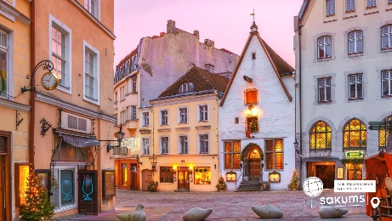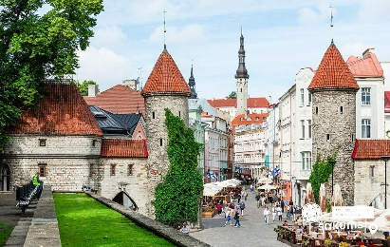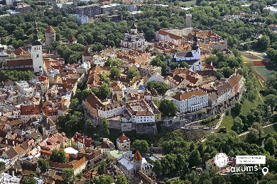

##### 5 день

###### Античне місто Афіни – міфи та реальність

Сніданок.

Запрошуємо на оглядову **екскурсію "Античне місто Афіни – міфи та реальність"** (30 євро для дорослих /діти + вхідні квитки, дорослі 20 євро, діти до 18 років 12 євро). Оглядова екскурсія по дивовижному місту, з яким пов'язана доля Греції. Країна переживала періоди розквіту і занепаду, величі і приниження, але святі гори і круті схили, древні храми і амфітеатри зберегли ту первозданну красу, яка залишилась недоторканою багато століть. Напевно, грецька богиня Афіна все ще оберігає своє місто. Під час екскурсії ви оглянете визначні пам'ятки: Храм Зевса Олімпійського, Панафінейський стадіон з білого мармуру - місця проведення перших сучасних Олімпійських Ігор 1896 року, резиденцію Прем'єр Міністра, Королівський сад, церкви Св. Павла, площу Конституції, та багато іншого. І, звичайно, продовжиться ваше знайомство з Афінами оглядом древнього Акрополя. Це один з видатних пам'яток мистецтва, який готовий представити вам такі шедеври, як Парфенон, колонада Пропілей, храм богині Ніки і Ерехтейон. Вільний час.

**Екскурсія на «Чарівне озеро Вуліагмені, храм Посейдону та захід сонця на мисі Суніон»** (30 євро для дорослих /діти + вхідні квитки 35 євро)

Обов'язково скористайтеся можливістю відпочити на мальовничих пляжах мису Суніон і відвідати храм Посейдона, що височить на вершині крутої скелі, оточеної Егейським морем.

Посейдон – бог морів грецької міфології, тому храм на його честь збудовано біля краю берега. У Стародавню Грецію релігія ґрунтувалася на переконанні, що різні боги керують різними аспектами природи. Щоб забезпечити собі гарне життя, треба було молитися, дарувати подарунки та приносити жертву різним богам, щоб задобрити та заспокоїти їх.

По дорозі до Храму Посейдону, передбачена зупинка біля унікального радонового озера.

**Термальне солоне озеро Вуліагмені** – перлина Аттики, один із наймальовничіших куточків природи на материковій Греції. Згідно з легендою, воно було одним із найпопулярніших місць відпочинку богині краси Афіни. Це й не дивно, адже озеро відоме насамперед своїми лікувальними властивостями. За рахунок протікання підземних гарячих джерел вода тут містить багато сірки, а її температура не опускається нижче за +20 °С навіть взимку. Повну ідилію цього дивовижного місця доповнює лікувальне повітря, наповнене запахами хвої та евкаліптів, а скелі, що оточують озеро, створюють відчуття єдності з природою.

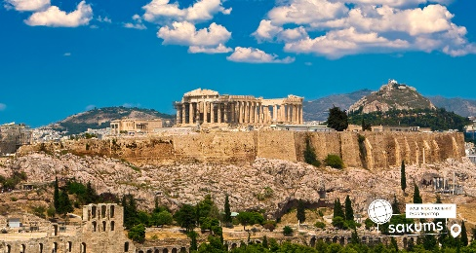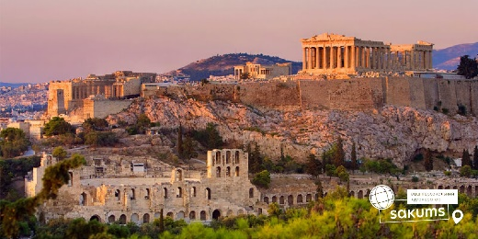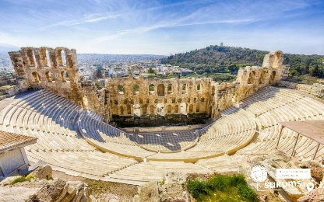

##### 6 день

###### Дельфи - Єрусалим і Мекка давньогрецького світу

Сніданок. Виселення з готелю.

Далі наш маршрут пролягає на північ Греції. Пропонуємо відвідати факультативну **екскурсію «Дельфи - Єрусалим і Мекка давньогрецького світу»** (25 євро дорослі/діти + вхідний квиток від 14 євро). На схилі гори Парнас є святилище бога Апполона - Великі Дельфи. Дельфійський оракул, загадкова жриця Піфія, від імені Апполона пророкувала тут долі багатьом... У вас буде можливість доторкнутися до "Пупа Землі", побачити скарбницю, прогулятися по стадіону, де в стародавні часи проводилися театральні вистави, спробувати воду з Кастальського Джерела, яка, за легендою, має омолоджуючий ефект.

По дорозі - зупинка в **Фермопільській ущелині** біля пам'ятника царю Леоніду, що прославився в знаменитій битві 300 спартанців проти численної перської армії. Ну і яка ж подорож до Греції без фото біля підніжжя Олімпу? Для цього передбачена зупинка в містечку Літохоро, де згідно з легендою жили 12 олімпійських богів. Історична частина міста дуже «фотогенічна»: старі будиночки і вузькі вулички, що петляють по схилу гори. Сьогодні Літохоро є національним заповідником і охороняється державою.

Переїзд в готель. Поселення. Ночівля.

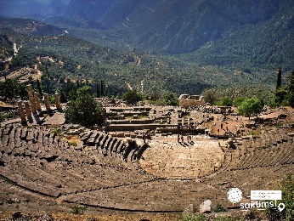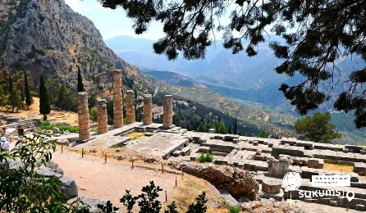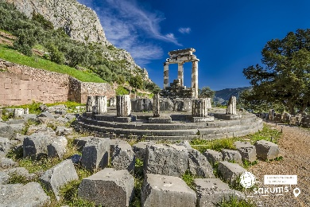

##### 7 день

###### Місто трьох цивілізацій, краса півночі Греції - все це Салоніки

Сніданок. Виселення з готелю. Запрошуємо на **екскурсію "Казка півночі - Салоніки"**. Запрошуємо познайомитися з містом, де життя б'є ключем протягом усього року. Салоніки - місто трьох цивілізацій - Елліністичної, Римської та Візантійської, перехрестя епох і торгових шляхів. Це друге за величиною місто Греції, по праву вважається одним з найкрасивіших міст країни. Часто його називають «нареченою півночі»: недарма Салоніки є столицею Північної Греції. Ви побуваєте в мальовничому районі старого міста та відвідаєте міський акрополь з чудовими фортечними стінами, звідки відкривається неймовірно красивий панорамний вид на Салоніки; «Білу вежа», що стала символом міста. Прогуляєтесь по древній Агорі в супроводі цікавої розповіді гіда; оглянете розкопки палацу римського імператора Галерія, арку Галерія і ротонду. Не оминете Храм Святого Димитрія, покровителя міста та пам'ятник Олександру Македонському. А для любителів шопінгу прекрасна можливість прикупити, щось новеньке і порадувати своїх близьких сувенірами з Греції. Нічний переїзд.

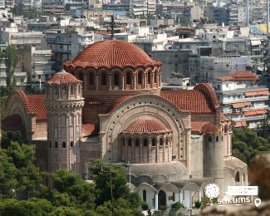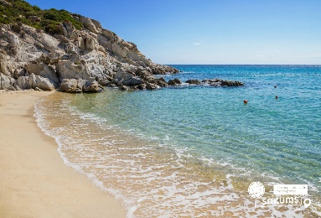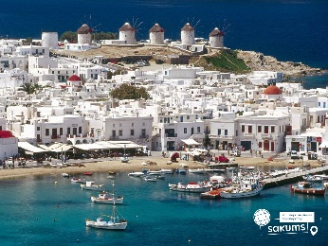

##### 8 день

###### Щасливі та відпочивші

Повернення в Київ орієнтовно після 18:00 год!

##### **Вартість при бронюванні за 8 тижнів до початку туру – 425 EUR**

##### **Базова вартість – 435 EUR**

**Комісія при групі 9+1 – 40 євро, при групі 5+1 – 25 євро**

##### **Вартість туру для закритих організованих груп 45+5 – 390 EUR**

**Комісія 40 євро**

###### Входить у вартість

* Проїзд за маршрутом автобусом єврокласу;
* Проживання у готелях рівня 3* в номерах з усіма зручностями;
* Медичне страхування для осіб 7-59 років;
* Харчування – сніданки, вечері в готелях;
* Супровід керівником групи всім маршрутом;
* Оглядова екскурсія Салоніками.

###### Не входить у вартість

* Курортний збір (оплачується при бронюванні туру) - 15 євро з особи;
* Медичне страхування для осіб 0-6 років та 60-80 років (*уточнюйте у менеджера);
* Навушники під час екскурсії, при необхідності (близько 2 євро/1 екскурсія);
* Факультативні екскурсії;
* Вхідні квитки в екскурсійні об’єкти (церкви, собори, музеї тощо);
* Проїзд громадським транспортом;
* Особисті витрати.